Урок-рольова гра у 1 класі «Моя родина»
Тема: Моя родина
Мета:
- Дидактична – вчити учнів вітатися та називати себе та членів родини англійською мовою; формувати навички виконання ролей;
- Розвивальна – розвивати початкові навички іншомовного спілкування;
- Виховна – моральне, естетичне виховання школярів.
Обладнання: постер із зображенням будинку, картки (малюнки) із зображенням членів родини, копії з ляльками-героями ,презентація «Family»
Тип уроку: урок-рольова гра.
Хід уроку
І. Introduction
Уведення слова Hello! /Hello, boys and girls!
Учитель відрекомендовується: I’m… .
Індивідуальна робота з кожною дитиною, кожний вітається та називає своє ім’я. Під час цієї роботи відбувається не лише знайомство з класом, а ще вчитель для себе виділяє дітей, у яких є легкі порушення мовлення, які потребують окремої допомоги, а звідси – тих, які мають потенційну схильність до неуспішності.
Робота з підручником.
Розповідь про мешканців будинку з демонстрацією постеру.
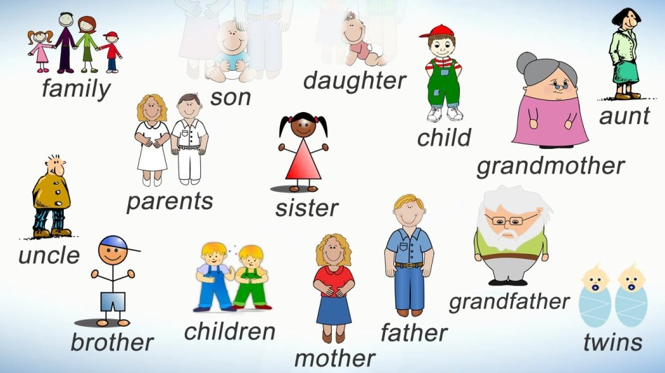

- Кого ви бачите?
- Як можна одним словом назвати цих людей? (Родина. Сім’я)
- Скільки у цій сім’ї дітей?
- Яких тваринок ви бачите?
II. Main part of lesson. Основна частина уроку
Presentation
Презентація нового матеріалу
Учитель показує картки з малюнками членів родини та називає їх англійською мовою. Учитель заохочує учнів повторювати ці слова.
Щоб повторювання не було нудним, учитель може вимовляти слова ритмічно, при цьому показуючи на малюнок, назву якого вимовляє.

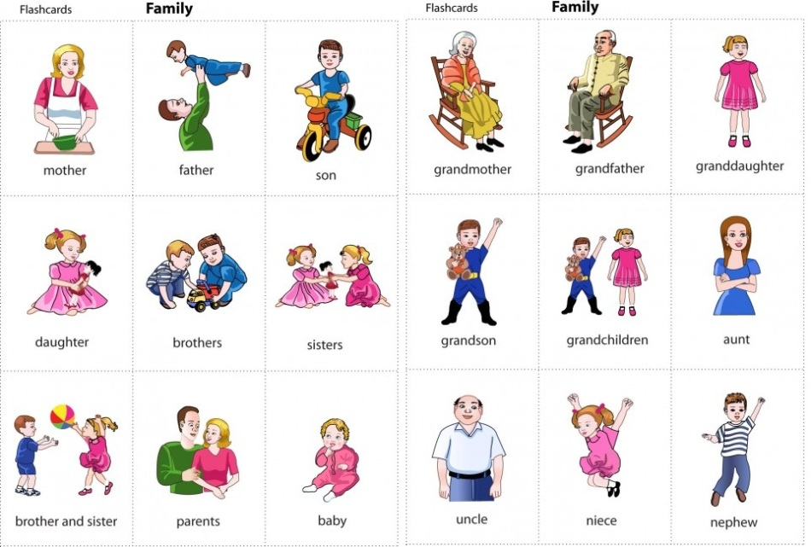

Teacher
Mother
Mother and father
Mother
Mother and father
Mother, sister, brother
Mother and father
Father
Sister and brother
Father
Sister and brother
Father, mother, granny
Sister and brother
Father, mother, granddad
Sister and brother
Практика вживання
Учитель показує малюнок мами і просить учнів показати «маму», наприклад:
mother — показуємо відкрите обличчя з посмішкою, чи, може, любить готувати, то показуємо, як вона це робить;
father — сильний та високий, тому стаємо навшпиньки та показуємо сильні м’язи на руках;
brother — любить стрибати, тому стрибаємо три рази;
sister — любить співати, тому співаємо, але мовчки, тільки губами;
granny — носить косинку, тому зав’язуємо косинку;
granddad — ходить з палицею.
Teacher. Stand up, please. Show me a mother. A father. A sister.
Учитель називає члена родини, учні мають показати його, можна також їх попросити повторювати слово, коли вони його показують. Для того щоб учні запам’ятали ці жести, достатньо повторити кожне слово 2–3 рази.
Учитель починає співати пісеньку й виконувати рухи.
Teacher
Walking, walking,
Walking, walking,
Hop! Hop! Hop!
Hop! Hop! Hop!
Running, running, running,
Running, running, running,
Now let’s stop!
Now let’s stop!
Учитель називає будь-яке слово з теми «Сім’я» одразу після пісні. Учні мають швидко показати це слово жестами.
Так можна повторити декілька разів. Якщо учні швидко, правильно виконують це завдання, можна назвати слово в будь-який момент пісні. Тобто перервати пісню та сказати слово “Mother”. Звісно, треба похвалити тих, у кого швидка реакція, хто краще та швидше показав правильний жест.
На уроках англійської мови ми будемо знайомитися з мешканцями цього цікавого будинку, а також згодом дізнаємося про їхнє життя.
Представлення членів родини: Mum, Dad, Polly, Jack, Daisy, Otto з допомогою спеціальних демонстраційних карток.
Учні повторюють за вчителем.
Робота з презентацією.
Фізкультхвилинка
Listening and singing
Ознайомлення з піснею.
Hello, I’m mum.
Hello, I’m Dad.
Hello, I’m Polly.
Hello, I’m Jack.
Надання ролей окремим учням класу.
Додаткове завдання
Учитель розміщує картки з малюнками членів родини на дошці. Коли всі 7 карток є на дошці, учитель запитує, які цифри знають учні.
Teacher. What numbers do you know?
Student 1. Four!
Teacher. Good! (Writes four under one of the cards.) What number do you know?
Student 2. Ten!
Teacher. Great! (Writes ten under one of the cards). What number do you know?
Коли під кожною карткою є цифра, учитель пояснює правила гри.
Teacher. I have got a ball. I ask a question and throw the ball. You catch the ball and answer the question. For example, how many sisters have you got? I have got 6 sisters (the teacher shows that there is number 6 under the card with the picture of a sister).
Учитель супроводжує інструктування жестами, щоб учням будо легше зрозуміти.
ІІІ. The end of the lesson. Заключна частина уроку
Підведення підсумків уроку

